Memory:  So wusch Oma früher die Wäsche | 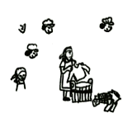 | Am Vortag des Waschtages wurde die Wäsche  sortiert. | 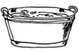 | Die sortierte Wäsche wurde in einer Waschwanne eingeweicht. | 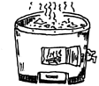 | Am Waschtag wurde die Wäsche zunächst im  Waschkessel gekocht.
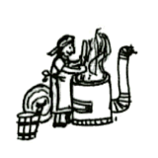 | Im Waschkessel wurde die Wäsche mit dem Wäscheheber umgerührt. | 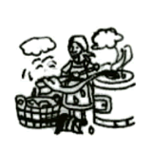 | Nach dem Kochen wurde die Wäsche  aus dem Waschkessel in den Waschtrog gehoben. | 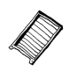 | Die Wäsche wurde auf  einem Waschbrett  geschrubbt | 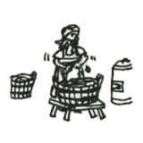
Zum Schrubben auf dem Waschbrett wurden oft Kernseife  und Bürste benötigt. | 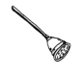 | Mit dem Wäsche-stampfer  wurden größere Wäschestücke vom Schmutz befreit. | 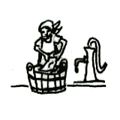 | In  klarem Wasser wurde die Seife  aus der Wäsche gespült. | 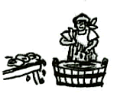 | Die gespülte Wäsche  wurde  mit den Armen ausgewrungen.
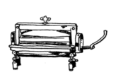 | Später wurde  mit der Waschpresse das Wasser  aus der Wäsche gepresst. | 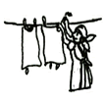 | Zum Schluss konnte die Wäsche endlich aufgehängt werden.

